♫ | Hohe, tiefe, laute und leise Töne | Information
Schwingungsbilder
Schall kann man mit Schwingungsbildern darstellen. Man zeichnet die Hin- und Her-bewegungen in Abhängigkeit von der Zeit auf. In diesen Diagrammen bedeuten
y_{max}… maximale Auslenkung der Schwingung (Amplitude)
T … Zeit für eine Hin- und Herbewegung (Schwingungsdauer in Sekunden s)
f … Anzahl der Hin- und Herbewegungen pro Sekunde (Frequenz in Hertz Hz)
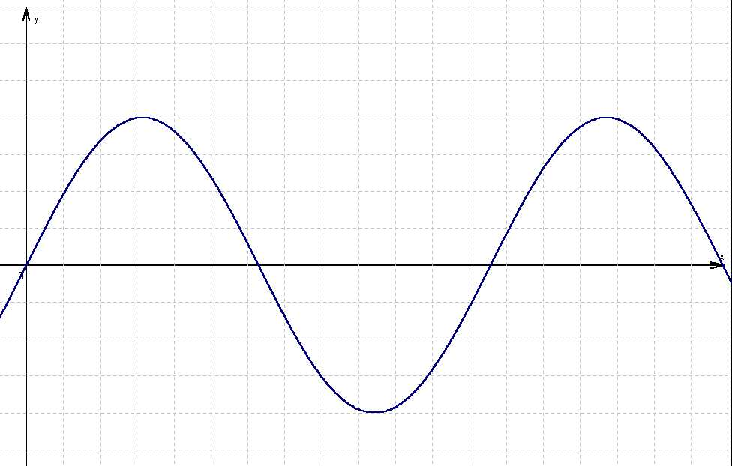
t
T
T
y_{max}

Tonhöhe und Lautstärke
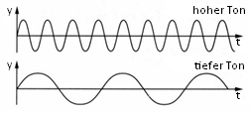
Töne können höher oder tiefer sowie gleichzeitig lauter oder leiser sein.
Die Tonhöhe ist davon abhängig, mit welcher Frequenz ein Körper schwingt. Je größer die Frequenz der Schwingung ist, desto höher ist der entstehende Ton.
zwei Töne gleicher Lautstärke:

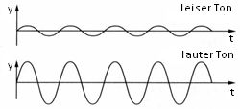
Die Lautstärke ist davon abhängig, mit welcher Amplitude ein Körper schwingt. Je größer die Amplitude der Schwingung eines Körpers ist, desto lauter ist der Ton.
zwei Töne gleicher Tonhöhe

